[日期]
Sally

柴犬
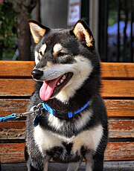

柴犬

- 簡介:
柴犬是體型中等並且又最古老的日本犬。柴犬能夠應付陡峭的丘陵和山脈的斜坡，擁有靈敏的感官，使得柴犬屢次成為上乘的狩獵犬。柴犬性格活潑、好動。對自己喜歡的玩具、會一天到晚的把玩。其對外有極強警惕性，能為户主看家護院。其特別是對大型同類，並且不服輸。草叢中的耗子、鳥都會是它的獵物及玩具。柴犬是日本國寶，常見的赤色柴犬價格都在6000元到30000元之間。

- 發展歷史:
原產於日本，是一種古老的品種，經長期豢養培育，養成忠實、服從、忍耐的天性。柴犬的警覺性高，平時習慣警覺地站在高處向下觀望，個性機敏、獨立，身體強健，動作敏捷，色澤如木柴，以前主要是被人類訓練用來獵捕小動物，曾是穿梭於深山林間的狩獵好手，故稱之為柴犬。柴犬外觀和日本秋田犬比較好像是它的縮小版。在日本，柴犬被政府指定為“天然紀念物” 。

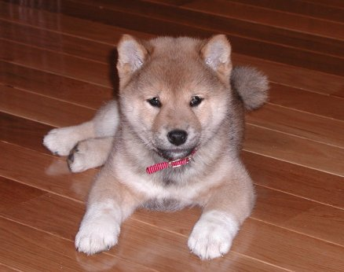

- 特徵:
柴犬面貌與秋田犬相似，也因此兩者經常被搞混。細分的話，秋田臉較柴犬圓，柴犬的耳朵與嘴較秋田尖，不過兩者最明顯的差別是體型，柴犬比秋田明顯嬌小可愛。
柴犬的特徵包括短毛、豎耳、捲尾等。屬中型犬，具有良好發展的肌肉。公犬計算至肩隆的身高約為38－41公分，母犬則為35－38公分。中等身形的公柴犬平均體重約為9公斤，母柴犬則約為8公斤。體重內的骨頭占比適中。

資料來源:
https://baike.baidu.hk/item/%E6%9F%B4%E7%8A%AC/524441#7
https://zh.wikipedia.org/zh-tw/%E6%9F%B4%E7%8A%AC


